Wegener

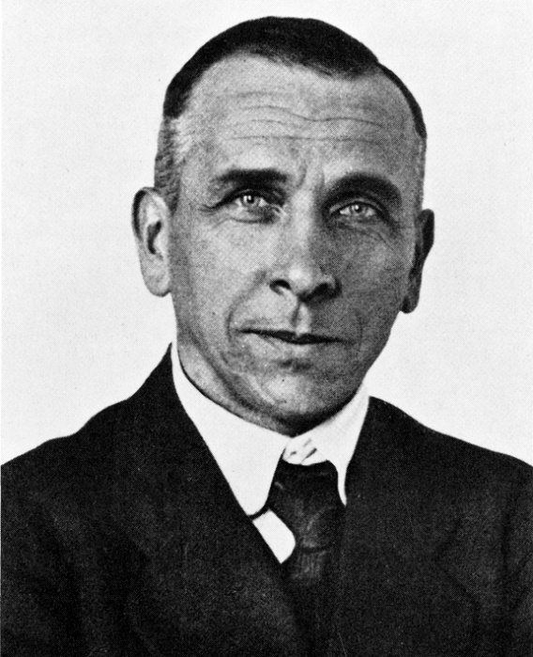Nom : Alfred

Nom au complet : Alfred Wegener

Nationalité :Allemand

Période de temps : 1880 à 1930

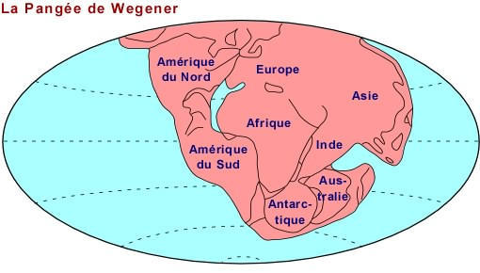Découverte : Dérive des continents